试题卷
2010～2011学年第一学期

···································· 密························封························线································
学生答题不得超过此线

一、单项选择题（本大题共7小题，每小题3分，共21分）请将正确选项前的字母填写在题后的括号内。
1．设A、B为两事件，已知P(B)=，P(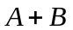)=，若事件A，B相互独立，则P(A)=( )
A． B． C． D．
2．对于事件A，B，下列命题正确的是( )
A．如果A，B互不相容，则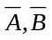也互不相容 B．如果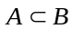，则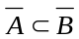
C．如果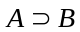，则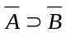 D．如果A，B对立，则也对立
3．已知离散型随机变量X的概率分布如下表所示：
X | 1 0 1 2 4
P | 1/10 1/5 1/10 1/5 2/5
则下列概率计算结果正确的是( )
A．P(X=3)=0 B．P(X=0)=0 C．P(X>)=l D．P(X<4)=l
4．已知连续型随机变量X服从区间[a，b]上的均匀分布，则概率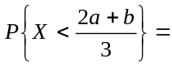( )
A．0 B． C． D．1
5．设(X，Y )的概率分布如下表所示，当X与Y相互独立时，(p，q)=( )
Y  X | 1 | 1
0 | 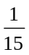 | P
1 | q
2 |  | 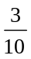

A．(,) B．(,) C．(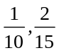) D．(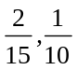)
6．已知随机变量X～N(0，1)，则随机变量Y=2X1的方差为( )
A．1 B．2 C．3 D．4
7.设X₁，X₂，X₃，为总体X的样本，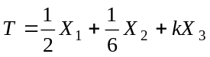，已知T是E(x)的无偏估计，则k=( )
A. B. C. D.

二、填空题（本大题共7小题，每空3分，共21分）
1.设P(A)=0.7，P(A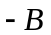)=0.3，则P(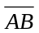)=________.
2.某地一年内发生旱灾的概率为，则在今后连续四年内至少有一年发生旱灾的概率为__________.
3.在时间[0，T]内通过某交通路口的汽车数X服从泊松分布，且已知P(X=4)=3P(X=3)，则在时间[0，T]内至少有一辆汽车通过的概率为_________.
4.设随机变量X～N(10，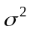)，已知P(10<X<20)=0.3，则P(0<X<10)=________.

试题卷
2010～2011学年第一学期
···································· 密························封························线································

学生答题不得超过此线

5.设随机变量(X，Y)的概率分布为
Y  X | 0 | 1 | 2
0
1 |  |  | 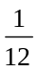
则P{X=Y}的概率分布为________.
6.设随机变量X，Y的期望和方差分别为E(X)=0.5，E(Y)= 0.5，D(X)=D(Y)=0.75，E(XY)=0，则X，Y的相关系数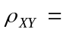________.
7.来自正态总体X～N(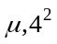)，容量为16的简单随机样本，样本均值为53，则未知参数的置信度为0.95的置信区间是________.
(u_{0.025}=1.96，u_{0.05}=1.645)

三、计算题（本大题共2小题，每小题8分，共16分）
1. 100张彩票中有7张有奖,现有甲先乙后各买了一张彩票,试用计算说明甲、乙两人中奖中概率是否相同.
2.设随机变量X的概率密度为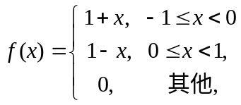试求E(X)及 D(X).
四、综合题（本大题共3小题，每小题8分，共24分）
1.设袋中有依次标着,,1,2,3,3数字的6个球,现从中任取一球,记随机变量X为取得的球标有的数字,求:
(1)X的分布函数; (2)Y=X²的概率分布.
2.设随机变量(X，Y)的联合分布函数为F(x，y)=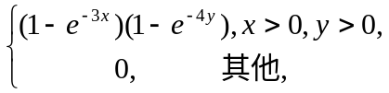 求(X,Y)关于X的边缘概率密度
3.设随机变量X,Y相互独立,X～N(0,1),Y～N(0,4),U=X+Y,V=X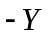,
求(1)E(XY); (2)D(U),D(V); (3)Cov(U,V).

五、应用题（本大题共2小题，每小题9分，共18分）
1.设总体X的分布为：p₁=P(X=1),
其中0<<1.现观测结果为{1，2，2，1，2，3}，求则的极大似然估计.
2.按照质量要求，某果汁中的维生素含量应该超过50(单位：毫克)，现随机抽取9件同型号的产品进行测量，得到结果如下：
45.1，47.6，52.2，46.9，49.4，50.3，44.6，47.5，48.4
根据长期经验和质量要求，该产品维生素含量服从正态分布N(，1.5²)，在=0.01下检验该产品维生素含量是否显著低于质量要求?
(u_{0.01}=2.32，u_{0.05}=2.58)

参考答案及评分标准（A）
一．单项选择题：（每小题2分，共20分）
题号 | 1 | 2 | 3 | 4 | 5 | 6 | 7 | 8 | 9 | 10
答案 | B | D | B | B | A | B | D | A | B | C
二．填空题：（每小题2分，共10分）
1.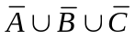 2． 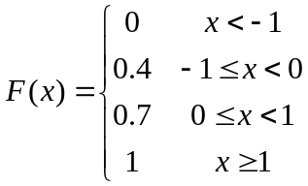 3． 4．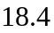 5． 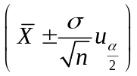
三、计算题（每小题6分，共30分）
1、解：设：表示产品是生产的，：表示产品是生产的，C：抽取的是次品
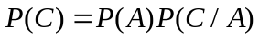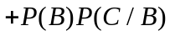
= ……………（4分）
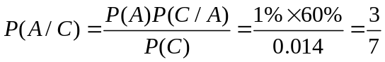 ……………（6分）
2、解：事件 A与B相互独立，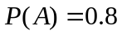 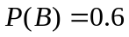
则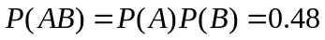，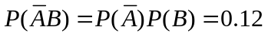
……………（4分）
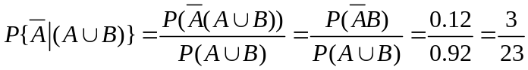……………（6分）
3．解： 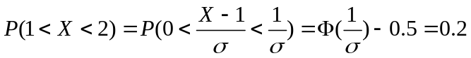，……（3分）
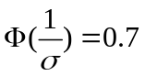……………（4分）
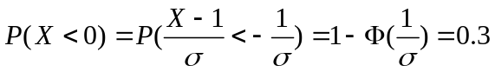 ……………（6分）

4、解：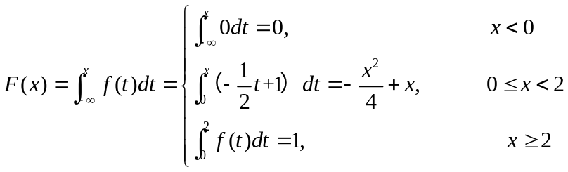
即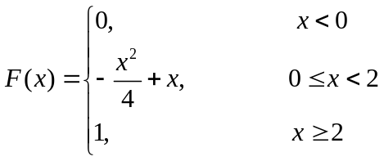 ……………（4分）
（2）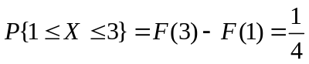 ……………（6分）
5、解：在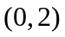内服从均匀分布，于是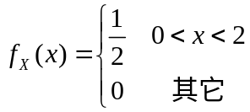，…………（2分）
由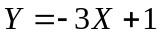有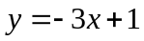，则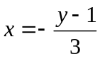 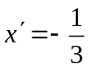，
所以 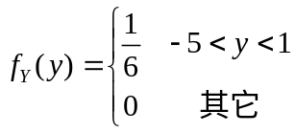…………（6分）
四、解：（1）由 得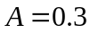 ……（2分）
（2）的边缘分布律；
 | 0 | 1 | 2
 | 0.3 | 0.5 | 0.2
 | 0 | 1
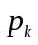 | 0.5 | 0.5

……（6分）
（3）由于，所以与不独立 ……（7分）
（4）的分布律
 | 0 | 1 | 2 | 3
 | 0.1 | 0.5 | 0.3 | 0.1
……（9分）

（5）。 ……（10分）
五、解：(1) 由 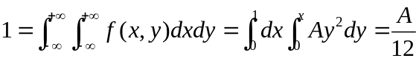，
得 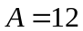 （3分）
（2）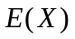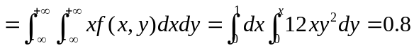……………（5分）
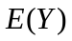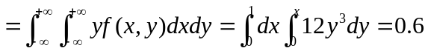 …………… （7分）
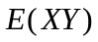 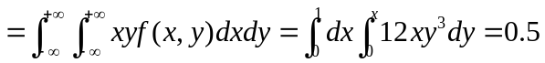 ……………（9分）
（3）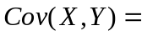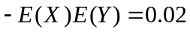 …………… （12分）
六、解：（1）似然函数为：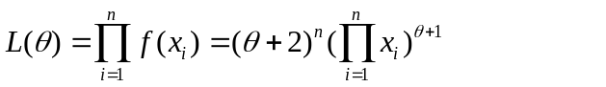
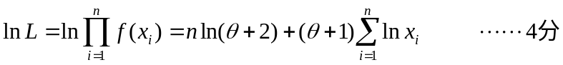
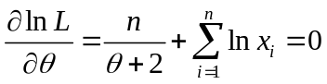
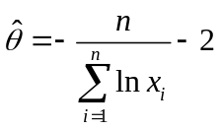
故的极大似然估计量为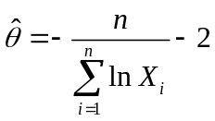 ……………9分
七、解：假设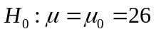 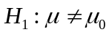…………….2分
拒绝域为： 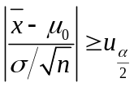 ……………5分
而 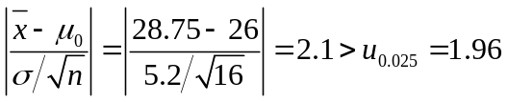 …………….8分
所以拒绝即认为该机工作不正常。……………（9分）

